**Лабораторная работа №1 по предмету: «Объектно-ориентированные технологии программирования и стандарты проектирования**

Сделал: студент группы 351001 Будников Михаил.

**Задание:** Построить иерархию классов на выбранную тематику (не менее 6), вывести информацию о них в консоль. Распределить классы по модулям. Создать список объектов в виде отдельного класса. В главном модуле визуализировать классы.

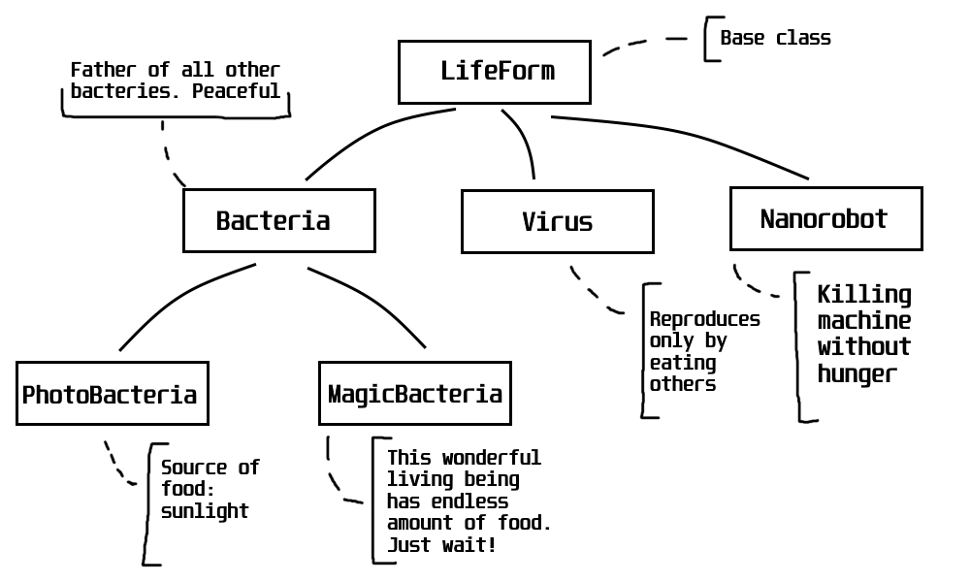

Рисунок 1 – Иерархия классов

**Объявление** базового класса **LifeForm**:

class LifeForm

{

public:

LifeForm();

bool isAlive();

std::string & name();

int maxHp();

int hp();

virtual void Draw(QPainter & painter) = 0;

// necessary method in future for every inheritant to implement

// virtual void onTick() = 0; // Some EnvironmentInfo variable will be passed here

protected:

std::string name_;

QPointF coord_;

int maxHp_;

int hp_;

int size_;

int speed_;

bool isAlive_;

};

**Реализация:**

#include "lifeform.h"

LifeForm::LifeForm() {}

bool LifeForm::isAlive()

{

return isAlive_;

}

std::string &LifeForm::name()

{

return name_;

}

int LifeForm::maxHp()

{

return maxHp_;

}

int LifeForm::hp()

{

return hp_;

}

**Объявление** класса-наследника **Bacteria:**

class Bacteria : public LifeForm

{

public:

Bacteria(float x, float y);

virtual void Draw(QPainter & painter) override;

virtual void Reproduce();

virtual void Eat();

protected:

Bacteria() {} // for future descendants

int hunger_;

};

**Реализация:**

#include "bacteria.h"

#include "random.h"

Bacteria::Bacteria(float x, float y)

{

name_ = "Bacteria";

coord_ = QPoint(x, y);

size_ = rnd::Randint(10,13);

maxHp_ = 10;

hp_ = 10;

hunger_ = 100;

}

void Bacteria::Draw(QPainter &painter)

{

painter.save();

painter.translate(coord_);

painter.rotate(45); // implement in future when there will be movement vector

painter.setBrush(Qt::gray);

painter.drawEllipse(QPointF(0, 0), 2 * size_, size_);

painter.restore();

}

void Bacteria::Reproduce() {} // In Future

void Bacteria::Eat() {}